Белорусский государственный технологический университет
Факультет информационных технологий
Кафедра информационных систем и технологий

Лабораторная работа № 2
По дисциплине «Проектирование и разработка баз данных интернет-приложений»
На тему «Реализация базы данных»

Выполнила:
Студентка 3 курса 9 группы
Фамилия Имя Отчество
Преподаватель: ст. пр. Фамилия Имя Отчество

Минск 2026

Оглавление
1 СУБД SQL Server 3
1.1 Список таблиц с указанием атрибутов для СУБД SQL Server 3
1.2 Список прочих объектов для СУБД SQL Server 7
2 СУБД Oracle 9
2.1 Список таблиц с указанием атрибутов для СУБД Oracle 9
2.2 Список прочих объектов для СУБД Oracle 13

- СУБД SQL Server
- Список таблиц с указанием атрибутов для СУБД SQL Server
Физическая схема базы данных представлена на рисунке 1.1.
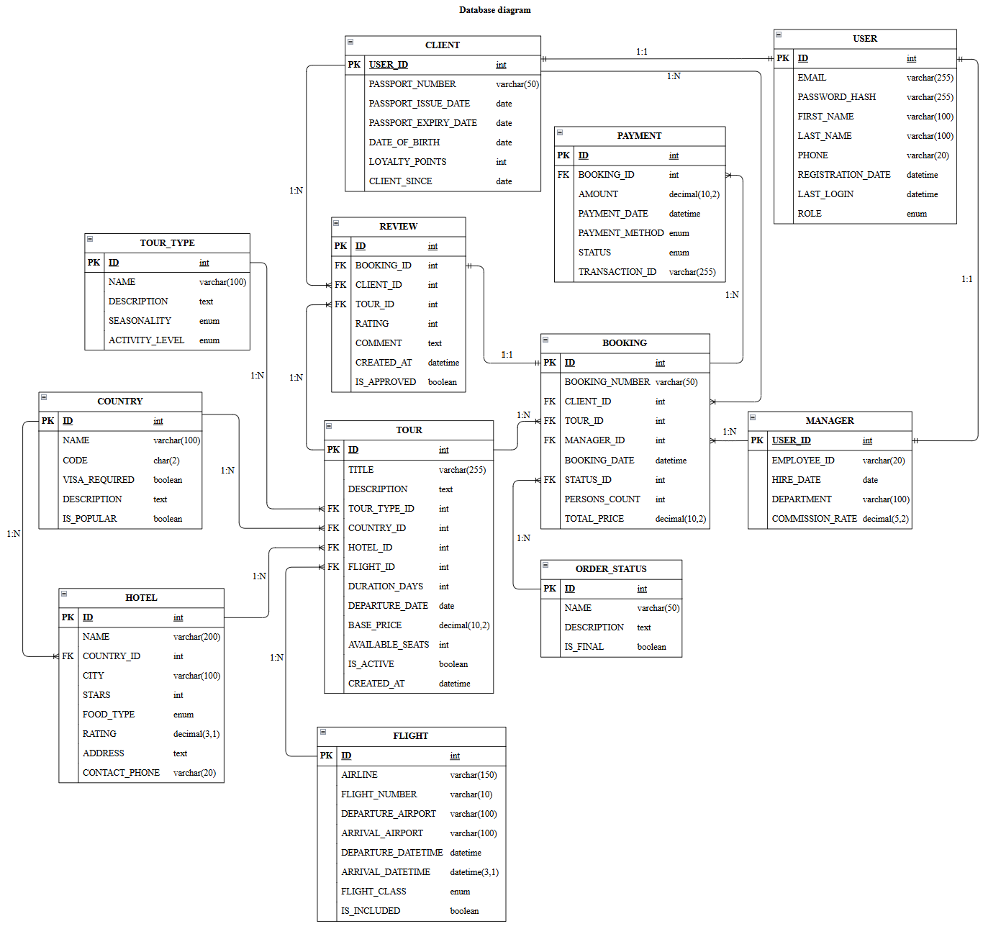
Рисунок 1.1 – Физическая схема базы данных
Ниже представлено описание таблиц базы данных, созданных на основе преобразования сущностей предметной области из лабораторной работы № 1. Для каждой таблицы указаны атрибуты, их типы данных, ограничения и предназначение.
Таблица 1.1 – Таблица User
Атрибут | Тип данных | Ограничения | Назначение
id | INT | PK | Идентификатор пользователя
email | VARCHAR(255) | UNIQUE, NOT NULL | Электронная почта
password_hash | VARCHAR(255) | NOT NULL | Хэш пароля
first_name | VARCHAR(100) | NOT NULL | Имя пользователя
Продолжение таблицы 1.1
last_name | VARCHAR(100) | NOT NULL | Фамилия пользователя
phone | VARCHAR(20) |  | Контактный телефон
registration_date | DATETIME | DEFAULT CURRENT_TIMESTAMP | Дата регистрации
last_login | DATETIME |  | Дата последнего входа
role | ENUM | NOT NULL | Роль пользователя
Таблица User является базовой и хранит учетные данные всех пользователей системы. На её основе строятся две специализированные таблицы, представляющие конкретные роли.
Таблица 1.2 – Таблица Client
Атрибут | Тип данных | Ограничения | Назначение
user_id | INT | PK, FK → User(id) | Клиент системы
passport_number | VARCHAR(50) | NOT NULL | Номер паспорта
passport_issue_date | DATE | NOT NULL | Дата выдачи паспорта
passport_expiry_date | DATE | NOT NULL | Срок действия паспорта
date_of_birth | DATE | NOT NULL | Дата рождения
loyalty_points | INT | DEFAULT 0 | Бонусные баллы
client_since | DATE |  | Дата первого заказа
Таблица Client расширяет базового пользователя информацией, необходимой для оформления туров и участия в программе лояльности.
Таблица 1.3 – Таблица Manager
Атрибут | Тип данных | Ограничения | Назначение
user_id | INT | PK, FK → User(id) | Менеджер системы
employee_id | VARCHAR(20) | UNIQUE, NOT NULL | Табельный номер
hire_date | DATE | NOT NULL | Дата приема на работу
department | VARCHAR(100) |  | Отдел
commission_rate | DECIMAL(5,2) | DEFAULT 0.0 | Процент комиссии
Для корректной работы системы необходимы справочные данные, такие как информация о странах, которые являются важной частью любого тура.
Таблица 1.4 – Таблица Country
Атрибут | Тип данных | Ограничения | Назначение
id | INT | PK | Идентификатор страны
name | VARCHAR(100) | UNIQUE, NOT NULL | Название страны
code | CHAR(2) | UNIQUE | Код страны
visa_required | BOOLEAN | DEFAULT FALSE | Требование визы
description | TEXT |  | Описание
is_popular | BOOLEAN | DEFAULT FALSE | Популярное направление
Информация о стране тесно связана с отелями, которые являются ключевым элементом размещения туристов.
Таблица 1.5 – Таблица Hotel
Атрибут | Тип данных | Ограничения | Назначение
id | INT | PK | Идентификатор отеля
name | VARCHAR(200) | NOT NULL | Название отеля
country_id | INT | FK → Country(id) | Страна расположения
city | VARCHAR(100) | NOT NULL | Город
stars | INT | CHECK (1–5) | Количество звёзд
food_type | ENUM |  | Тип питания
rating | DECIMAL(3,1) |  | Средний рейтинг
address | TEXT |  | Адрес
contact_phone | VARCHAR(20) |  | Телефон
Для классификации туров по видам отдыха используется справочник типов туров, представленный ниже.
Таблица 1.6 – Таблица TourType
Атрибут | Тип данных | Ограничения | Назначение
id | INT | PK | Идентификатор типа тура
name | VARCHAR(100) | UNIQUE, NOT NULL | Название типа тура
description | TEXT |  | Описание
seasonality | ENUM |  | Сезонность
activity_level | ENUM |  | Уровень активности
Необходимо рассмотреть таблицу рейсов, так как транспортная составляющая является неотъемлемой частью турпродукта. Детальный анализ логистических параметров позволяет обеспечить комплексный подход к формированию маршрута.
Таблица 1.7 – Таблица Flight
Атрибут | Тип данных | Ограничения | Назначение
id | INT | PK | Идентификатор рейса
airline | VARCHAR(150) | NOT NULL | Авиакомпания
flight_number | VARCHAR(10) | NOT NULL | Номер рейса
departure_airport | VARCHAR(100) | NOT NULL | Аэропорт вылета
arrival_airport | VARCHAR(100) | NOT NULL | Аэропорт прилета
departure_datetime | DATETIME | NOT NULL | Время вылета
arrival_datetime | DATETIME (3,1) | NOT NULL | Время прилета
flight_class | ENUM |  | Класс перелета
is_included | BOOLEAN | DEFAULT TRUE | Входит ли в тур
Теперь, имея все необходимые справочники, можно перейти к центральной таблице системы – таблице туров, которая объединяет информацию о направлениях, размещении и перелетах.
Таблица 1.8 – Таблица Tour
Атрибут | Тип данных | Ограничения | Назначение
id | INT | PK | Идентификатор тура
title | VARCHAR(255) | NOT NULL | Название тура
description | TEXT |  | Описание
tour_type_id | INT | FK → TourType(id) | Тип тура
country_id | INT | FK → Country(id) | Страна назначения
hotel_id | INT | FK → Hotel(id) | Отель
flight_id | INT | FK → Flight(id) | Рейс
duration_days | INT | NOT NULL | Длительность
departure_date | DATE | NOT NULL | Дата вылета
base_price | DECIMAL(10,2) | NOT NULL | Цена за 1 человека
available_seats | INT | NOT NULL | Свободные места
is_active | BOOLEAN | DEFAULT TRUE | Активность тура
created_at | DATETIME | DEFAULT CURRENT_TIMESTAMP | Дата создания
Для отслеживания жизненного цикла заказов создана таблица статусов, значения которой будут использоваться в заказах.
Таблица 1.9 – Таблица OrderStatus
Атрибут | Тип данных | Ограничения | Назначение
id | INT | PK | Идентификатор статуса
name | VARCHAR(50) | UNIQUE, NOT NULL | Код статуса
description | TEXT |  | Описание
is_final | BOOLEAN | DEFAULT FALSE | Конечный статус
Процесс бронирования реализуется через таблицу заказов, которая связывает клиентов, туры и менеджеров.
Таблица 1.10 – Таблица Booking
Атрибут | Тип данных | Ограничения | Назначение
id | INT | PK | Идентификатор заказа
booking_number | VARCHAR(50) | UNIQUE, NOT NULL | Номер бронирования
client_id | INT | FK → Client(user_id) | Клиент
tour_id | INT | FK → Tour(id) | Тур
manager_id | INT | FK → Manager(user_id) | Менеджер
booking_date | DATETIME | DEFAULT CURRENT_TIMESTAMP | Дата бронирования
status_id | INT | FK → OrderStatus(id) | Статус
persons_count | INT | DEFAULT 1 | Количество туристов
total_price | DECIMAL(10,2) | NOT NULL | Итоговая стоимость
Каждый заказ сопровождается финансовыми операциями, которые фиксируются в таблице платежей, обеспечивая прозрачность и учет всех транзакций.
Таблица 1.11 – Таблица Payment
Атрибут | Тип данных | Ограничения | Назначение
id | INT | PK | Идентификатор платежа
booking_id | INT | FK → Booking(id) | Заказ
amount | DECIMAL(10,2) | NOT NULL | Сумма
payment_date | DATETIME | DEFAULT CURRENT_TIMESTAMP | Дата платежа
payment_method | ENUM | NOT NULL | Способ оплаты
status | ENUM | NOT NULL | Статус платежа
transaction_id | VARCHAR(255) |  | Идентификатор транзакции
Завершает описание структуры базы данных таблица отзывов, которая позволяет клиентам делиться впечатлениями о приобретенных турах.
Таблица 1.12 – Таблица Review
Атрибут | Тип данных | Ограничения | Назначение
id | INT | PRIMARY KEY | Идентификатор отзыва
booking_id | INT | FOREIGN KEY → Booking(id), UNIQUE | Связанное бронирование
client_id | INT | FOREIGN KEY | Автор отзыва
tour_id | INT | FOREIGN KEY → Tour(id) | Тур
rating | INT | CHECK (1–5) | Оценка
comment | TEXT |  | Текст отзыва
created_at | DATETIME | DEFAULT CURRENT_TIMESTAMP | Дата написания
is_approved | BOOLEAN | DEFAULT FALSE | Прошел ли модерацию
Разработанная структура таблиц полностью соответствует сущностям предметной области, обеспечивает целостность данных.
- Список прочих объектов для СУБД SQL Server
Список прочих объектов (тип объекта, наименование, назначение, зависимые объекты) для СУБД SQL Server, представлен в таблице 1.13.
Таблица 1.13– Таблица объектов для СУБД SQL Server
Тип объекта | Наименование | Назначение | Зависимые объекты
Index | IX_Tour_Country | Ускоряет поиск туров по стране. | Tour(country_id)
Index | IX_Tour_DepartureDate | Ускоряет поиск и сортировку по дате вылета. | Tour(departure_date)
Index | IX_Booking_Client | Ускоряет поиск бронирований клиента. | Booking(client_id)
Продолжение таблицы 1.13
Index | IX_Booking_Status | Ускоряет фильтрацию бронирований по статусу. | Booking(status_id)
Index | IX_Payment_Booking | Ускоряет поиск платежей по бронированию. | Payment(booking_id)
View | vActiveTours | Показывает активные туры с данными страны, отеля и типа. | Tour, Country, Hotel, TourType
View | vBookingReport | Формирует сводный отчет по бронированиям с деталями клиентов, туров и платежей. | Booking, Client, User, Tour, OrderStatus, Payment
Trigger | trg_UpdateHotelRating | Автоматически обновляет рейтинг отеля при добавлении нового одобренного отзыва. | Review, Booking, Tour, Hotel
Procedure | sp_GetClientStatistics | Возвращает статистику клиента (сумма, кол-во бронирований, средний чек). | Booking, OrderStatus
Procedure | sp_ChangeBookingStatus | Изменяет статус бронирования с проверкой на конечность состояния. | Booking, OrderStatus
Procedure | sp_SearchTours | Осуществляет поиск туров по заданным параметрам (страна, цена, дата). | Tour, Country, Hotel
Procedure | sp_CancelBooking | Отменяет бронирование и инициирует возврат средств по платежам. | Booking, OrderStatus, Payment
Procedure | sp_GetManagerCommission | Рассчитывает комиссию менеджера за указанный период. | Booking, Manager, OrderStatus
Function | fn_GetClientCompletedBookings | Возвращает количество завершенных бронирований клиента. | Booking, OrderStatus
Function | fn_CheckSeatAvailability | Проверяет, достаточно ли свободных мест на туре. | Tour
Function | fn_GetTourProfitability | Оценивает прибыльность тура. | Tour, Booking, Payment
Function | fn_GetHotelRating | Возвращает средний рейтинг и количество отзывов для отелей. | Hotel, Tour, Booking, Review
Function | fn_GetAvgTourPriceByCountry | Возвращает среднюю стоимость туров по стране. | Tour, Country
Разработанная структура БД полностью покрывает требования проекта.

- СУБД Oracle
- Список таблиц с указанием атрибутов для СУБД Oracle
Физическая схема базы данных представлена на рисунке 2.1.
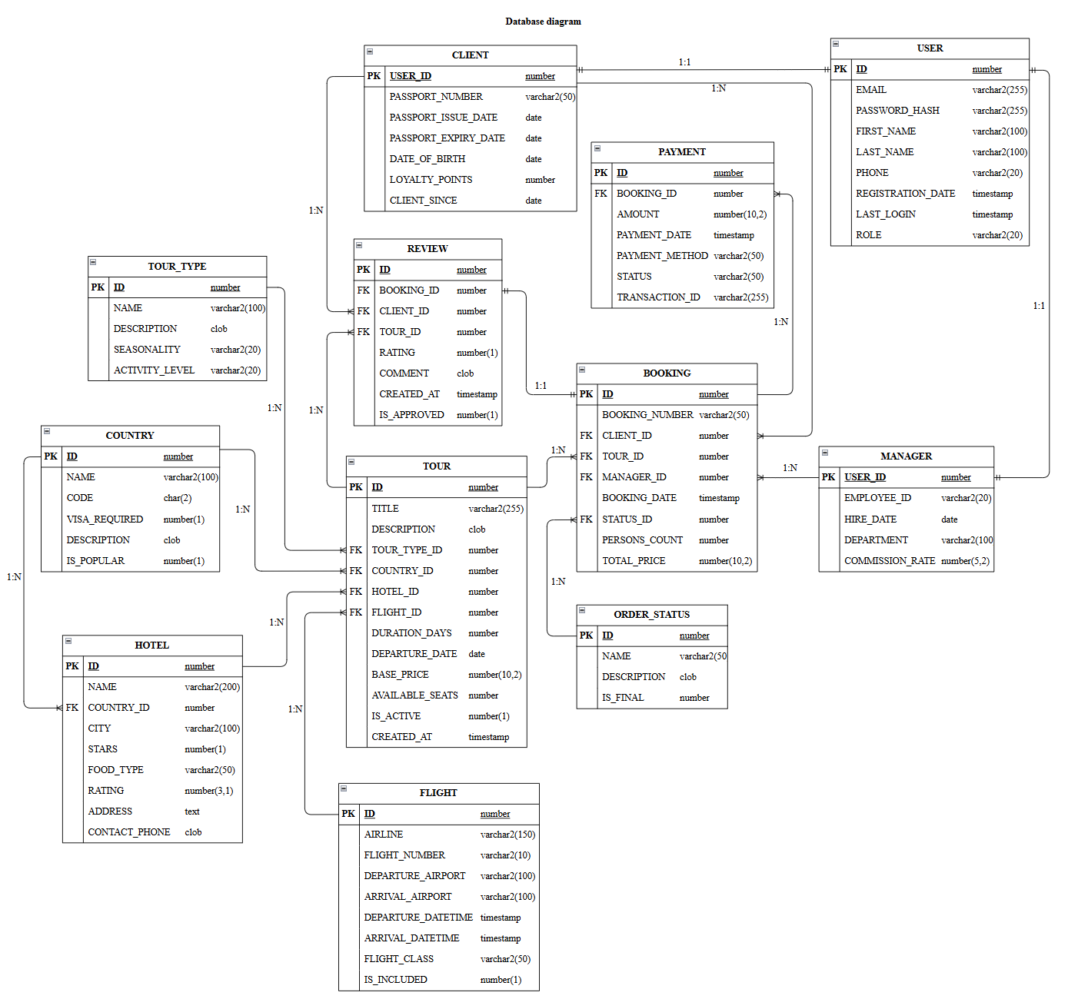
Рисунок 2.1 – Физическая схема базы данных
Ниже представлено описание таблиц базы данных, созданных на основе преобразования сущностей предметной области из лабораторной работы № 1. Для каждой таблицы указаны атрибуты, их типы данных, ограничения и предназначение. Данный этап проектирования обеспечивает логический переход от концептуальной схемы к физической реализации.
Таблица 2.1 – Таблица User
Атрибут | Тип данных | Ограничения | Назначение
id | NUMBER | PK | Идентификатор пользователя
email | VARCHAR2 (255) | UNIQUE, NOT NULL | Электронная почта
password_hash | VARCHAR2 (255) | NOT NULL | Хэш пароля
first_name | VARCHAR2 (100) | NOT NULL | Имя пользователя
last_name | VARCHAR2 (100) | NOT NULL | Фамилия пользователя
Продолжение таблицы 2.1
phone | VARCHAR2 (20) |  | Контактный телефон
registration_date | TIMESTAMP | DEFAULT CURRENT_TIMESTAMP | Дата регистрации
last_login | TIMESTAMP |  | Дата последнего входа
role | VARCHAR2(20) | NOT NULL | Роль пользователя
Таблица User является базовой и хранит учетные данные всех пользователей системы. На её основе строятся две специализированные таблицы, представляющие конкретные роли.
Таблица 2.2– Таблица Client
Атрибут | Тип данных | Ограничения | Назначение
user_id | NUMBER | PK, FK → User(id) | Клиент системы
passport_number | VARCHAR2(50) | NOT NULL | Номер паспорта
passport_issue_date | DATE | NOT NULL | Дата выдачи паспорта
passport_expiry_date | DATE | NOT NULL | Срок действия паспорта
date_of_birth | DATE | NOT NULL | Дата рождения
loyalty_points | NUMBER | DEFAULT 0 | Бонусные баллы
client_since | DATE |  | Дата первого заказа
Таблица Client расширяет базового пользователя информацией, необходимой для оформления туров и участия в программе лояльности.
Таблица 2.3 – Таблица Manager
Атрибут | Тип данных | Ограничения | Назначение
user_id | NUMBER | PK, FK → User(id) | Менеджер системы
employee_id | VARCHAR2(20) | UNIQUE, NOT NULL | Табельный номер
hire_date | DATE | NOT NULL | Дата приема на работу
department | VARCHAR2(100) |  | Отдел
commission_rate | NUMBER(5,2) | DEFAULT 0.0 | Процент комиссии
Для корректной работы системы необходимы справочные данные, такие как информация о странах, которые являются важной частью любого тура.
Таблица 2.4 – Таблица Country
Атрибут | Тип данных | Ограничения | Назначение
id | NUMBER | PK | Идентификатор страны
name | VARCHAR2(100) | UNIQUE, NOT NULL | Название страны
code | CHAR(2) | UNIQUE | Код страны
visa_required | NUMBER(1) | DEFAULT FALSE | Требование визы
description | CLOB |  | Описание
is_popular | NUMBER(1) | DEFAULT FALSE | Популярное направление
Информация о стране тесно связана с отелями, которые являются ключевым элементом размещения туристов.
Таблица 2.5 – Таблица Hotel
Атрибут | Тип данных | Ограничения | Назначение
id | NUMBER | PK | Идентификатор отеля
name | VARCHAR2(200) | NOT NULL | Название отеля
country_id | NUMBER | FK → Country(id) | Страна расположения
city | VARCHAR2(100) | NOT NULL | Город
stars | NUMBER(1) | CHECK (1–5) | Количество звёзд
food_type | VARCHAR2(50) |  | Тип питания
rating | NUMBER(3,1) |  | Средний рейтинг
address | TEXT |  | Адрес
contact_phone | CLOB |  | Телефон
Для классификации туров по видам отдыха используется справочник типов туров, представленный ниже.
Таблица 2.6 – Таблица TourType
Атрибут | Тип данных | Ограничения | Назначение
id | NUMBER | PK | Идентификатор типа тура
name | VARCHAR2(100) | UNIQUE, NOT NULL | Название типа тура
description | CLOB |  | Описание
seasonality | VARCHAR2(20) |  | Сезонность
activity_level | VARCHAR2(20) |  | Уровень активности
Необходимо рассмотреть таблицу рейсов, так как транспортная составляющая является неотъемлемой частью турпродукта. Детальный анализ логистических параметров позволяет обеспечить комплексный подход к формированию маршрута.
Таблица 2.7 – Таблица Flight
Атрибут | Тип данных | Ограничения | Назначение
id | NUMBER | PK | Идентификатор рейса
airline | VARCHAR2(150) | NOT NULL | Авиакомпания
flight_number | VARCHAR2(10) | NOT NULL | Номер рейса
departure_airport | VARCHAR2(100) | NOT NULL | Аэропорт вылета
arrival_airport | VARCHAR2(100) | NOT NULL | Аэропорт прилета
departure_datetime | TIMESTAMP | NOT NULL | Время вылета
arrival_datetime | TIMESTAMP | NOT NULL | Время прилета
flight_class | VARCHAR2(50) |  | Класс перелета
is_included | NUMBER(1) | DEFAULT TRUE | Входит ли в тур
Теперь, имея все необходимые справочники, можно перейти к центральной таблице системы – таблице туров, которая объединяет информацию о направлениях, размещении и перелетах.
Таблица 2.8 – Таблица Tour
Атрибут | Тип данных | Ограничения | Назначение
id | NUMBER | PK | Идентификатор тура
title | VARCHAR2(255) | NOT NULL | Название тура
description | CLOB |  | Описание
tour_type_id | NUMBER | FK → TourType(id) | Тип тура
country_id | NUMBER | FK → Country(id) | Страна назначения
hotel_id | NUMBER | FK → Hotel(id) | Отель
flight_id | NUMBER | FK → Flight(id) | Рейс
duration_days | NUMBER | NOT NULL | Длительность
departure_date | DATE | NOT NULL | Дата вылета
base_price | NUMBER(10,2) | NOT NULL | Цена за 1 человека
available_seats | NUMBER | NOT NULL | Свободные места
is_active | NUMBER(1) | DEFAULT TRUE | Активность тура
created_at | TIMESTAMP | DEFAULT CURRENT_TIMESTAMP | Дата создания
Для отслеживания жизненного цикла заказов создана таблица статусов, значения которой будут использоваться в заказах.
Таблица 2.9 – Таблица OrderStatus
Атрибут | Тип данных | Ограничения | Назначение
id | NUMBER | PK | Идентификатор статуса
name | VARCHAR2(50) | UNIQUE, NOT NULL | Код статуса
description | CLOB |  | Описание
is_final | NUMBER | DEFAULT FALSE | Конечный статус
Процесс бронирования реализуется через таблицу заказов, которая связывает клиентов, туры и менеджеров.
Таблица 2.10 – Таблица Booking
Атрибут | Тип данных | Ограничения | Назначение
id | NUMBER | PK | Идентификатор заказа
booking_number | VARCHAR2(50) | UNIQUE, NOT NULL | Номер бронирования
client_id | NUMBER | FK → Client(user_id) | Клиент
tour_id | NUMBER | FK → Tour(id) | Тур
manager_id | NUMBER | FK → Manager(user_id) | Менеджер
booking_date | TIMESTAMP | DEFAULT CURRENT_TIMESTAMP | Дата бронирования
status_id | NUMBER | FK → OrderStatus(id) | Статус
persons_count | NUMBER | DEFAULT 1 | Количество туристов
total_price | NUMBER(10,2) | NOT NULL | Итоговая стоимость
Каждый заказ сопровождается финансовыми операциями, которые фиксируются в таблице платежей.
Таблица 2.11 – Таблица Payment
Атрибут | Тип данных | Ограничения | Назначение
id | NUMBER | PK | Идентификатор платежа
booking_id | NUMBER | FK → Booking(id) | Заказ
amount | NUMBER(10,2) | NOT NULL | Сумма
payment_date | TIMESTAMP | DEFAULT CURRENT_TIMESTAMP | Дата платежа
payment_method | VARCHAR2(50) | NOT NULL | Способ оплаты
status | VARCHAR2(50) | NOT NULL | Статус платежа
transaction_id | VARCHAR2(255) |  | Идентификатор транзакции
Завершает описание структуры базы данных таблица отзывов, которая позволяет клиентам делиться впечатлениями о приобретенных турах.
Таблица 2.12 – Таблица Review
Атрибут | Тип данных | Ограничения | Назначение
id | NUMBER | PRIMARY KEY | Идентификатор отзыва
booking_id | NUMBER | FOREIGN KEY → Booking(id), UNIQUE | Связанное бронирование
client_id | NUMBER | FOREIGN KEY | Автор отзыва
tour_id | NUMBER | FOREIGN KEY → Tour(id) | Тур
rating | NUMBER(1) | CHECK (1–5) | Оценка
review_comment | CLOB |  | Текст отзыва
created_at | TIMESTAMP | DEFAULT CURRENT_TIMESTAMP | Дата написания
is_approved | NUMBER(1) | DEFAULT FALSE | Прошел ли модерацию
Разработанная структура таблиц полностью соответствует сущностям предметной области, обеспечивает целостность данных.
- Список прочих объектов для СУБД Oracle
Список прочих объектов (тип объекта, наименование, назначение, зависимые объекты) для СУБД Oracle представлен в таблице 2.13.
Таблица 2.13– Таблица объектов для СУБД Oracle
Тип объекта | Наименование | Назначение | Зависимые объекты
Index | IX_TOUR_COUNTRY | Ускоряет поиск туров по стране. | Tour(country_id)
Index | IX_TOUR_DEPARTURE | Ускоряет поиск и сортировку по дате вылета. | Tour(departure_date)
Index | IX_BOOKING_CLIENT | Ускоряет поиск бронирований клиента. | Booking(client_id)
Продолжение таблицы 2.13
Index | IX_BOOKING_STATUS | Ускоряет фильтрацию бронирований по статусу. | Booking(status_id)
Index | IX_PAYMENT_BOOKING | Ускоряет поиск платежей по бронированию. | Payment(booking_id)
View | V_ACTIVE_TOURS | Показывает активные туры с данными страны, отеля и типа. | Tour, Country, Hotel, TourType
View | V_BOOKING_REPORT | Формирует сводный отчет по бронированиям. | Booking, Client, User, Tour, OrderStatus, Payment
Trigger | TRG_UPDATE_HOTEL_RATING | Автоматически обновляет рейтинг отеля при добавлении отзыва. | Review, Booking, Tour, Hotel
Procedure | SP_GET_CLIENT_STATISTICS | Возвращает статистику клиента (сумма, кол-во бронирований, средний чек). | Booking, OrderStatus
Procedure | SP_CHANGE_BOOKING_STATUS | Изменяет статус бронирования с проверкой конечности состояния. | Booking, OrderStatus
Procedure | SP_SEARCH_TOURS | Осуществляет поиск туров по параметрам (страна, цена, дата). | Tour, Country, Hotel
Procedure | SP_CANCEL_BOOKING | Отменяет бронирование и возвращает средства по платежам. | Booking, OrderStatus, Payment
Procedure | SP_GET_MANAGER_COMMISSION | Рассчитывает комиссию менеджера за период. | Booking, Manager, OrderStatus
Function | FN_GET_CLIENT_COMPLETED_BOOKINGS | Возвращает количество завершенных бронирований клиента. | Booking, OrderStatus
Function | FN_CHECK_SEAT_AVAILABILITY | Проверяет доступность мест на туре. | Tour
Function | FN_GET_TOUR_PROFITABILITY | Оценивает прибыльность тура. | Tour, Booking, Payment
Function | FN_GET_HOTEL_RATING | Возвращает рейтинг отелей. | Hotel, Tour, Booking, Review
Function | FN_GET_AVG_TOUR_PRICE_BY_COUNTRY | Возвращает среднюю стоимость туров по стране. | Tour, Country
В таблице 2.13 приведен перечень дополнительных объектов базы данных, созданных для оптимизации работы и удобства пользователей. Индексы (Index) используются для ускорения выполнения наиболее частых операций поиска и фильтрации данных по внешним ключам и датам.

